

**ข่าวประชาสัมพันธ์**

**กรุงไทย เอาใจลูกค้าธุรกิจ โอนเงินต่างประเทศ ลดค่าธรรมเนียม 50% ไม่จำกัดจำนวนครั้ง**

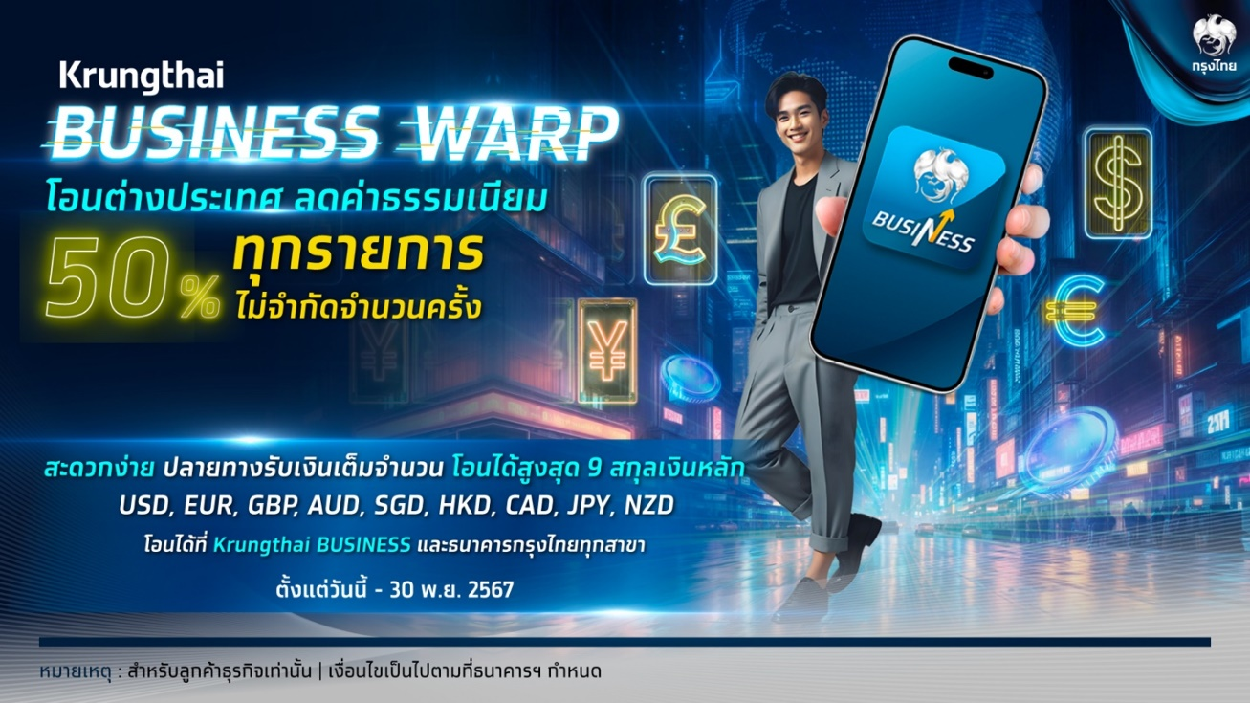

ธนาคารกรุงไทย ในฐานะธนาคารพาณิชย์ชั้นนำของประเทศ มุ่งมั่นพัฒนาผลิตภัณฑ์และบริการทางการเงิน เพื่อตอบโจทย์ลูกค้าในทุกมิติ พร้อมขับเคลื่อนธุรกิจสนับสนุนธุรกิจ SMEซึ่งเป็นกลไกหลักในการขับเคลื่อนเศรษฐกิจของประเทศ ล่าสุด จัดโปรโมชันพิเศษสำหรับ**ลูกค้าธุรกิจโอนเงินต่างประเทศผ่าน Krungthai BUSINESS WARP รับส่วนลดค่าธรรมเนียม 50% ทุกรายการ** **ไม่จำกัดจำนวนครั้ง** ตั้งแต่วันนี้ – 30 พ.ย. 2567

**Krungthai BUSINESS WARP โอนเงินมั่นใจ ปลายทางรับเงินเต็มจำนวน** สามารถเลือกโอนออกจากบัญชีเงินบาทหรือบัญชีเงินฝากเงินตราต่างประเทศ (FCD) ผ่านดิจิทัลแพลตฟอร์ม Krungthai BUSINESS หรือธนาคารกรุงไทยทุกสาขา ครอบคลุมการชำระเงินได้กว่า 100 ประเทศทั่วโลก สำหรับลูกค้าธุรกิจที่ทำรายการโอนเงินประเภท Charge OUR (เก็บค่าธรรมเนียมธนาคารต่างประเทศจากผู้ขอโอน) ในวงเงินการโอนน้อยกว่า 200,000 USDหรือสกุลเงินอื่นเทียบเท่าต่อรายการ รับส่วนลดค่าธรรมเนียม 50% ทุกรายการ ไม่จำกัดจำนวนครั้ง ตั้งแต่วันนี้ – 30 พฤศจิกายน 2567 ลูกค้าธุรกิจที่ทำรายการผ่านช่องทาง Krungthai BUSINESS สามารถโอนเงินได้ 9 สกุลเงินหลัก ได้แก่ USD, GBP, EUR, AUD, CAD, HKD, SGD, JPY และ NZD สำหรับลูกค้าที่สะดวกทำรายการผ่านช่องทางสาขาของธนาคาร สามารถเลือกโอนได้ 7 สกุลเงินตรงกับประเทศปลายทาง (Local Currency) USD, GBP, EUR, AUD, CAD, HKD และ SGD

สำหรับ ลูกค้าธุรกิจที่สนใจ ติดต่อ เจ้าหน้าที่ดูแลลูกค้าธุรกิจสัมพันธ์ หรือผู้ชำนาญการธุรกิจต่างประเทศ (ทีม Trade Solutions) หรือ Krungthai Corporate Contact Center 02-111-9999 ศึกษารายละเอียดเพิ่มเติมได้ที่ <https://krungthai.com/link/businesswarpdiscount-pr>

**ทีม Marketing Strategy**

**31 กรกฎาคม 2567**